1. დამკვეთის შესახებ
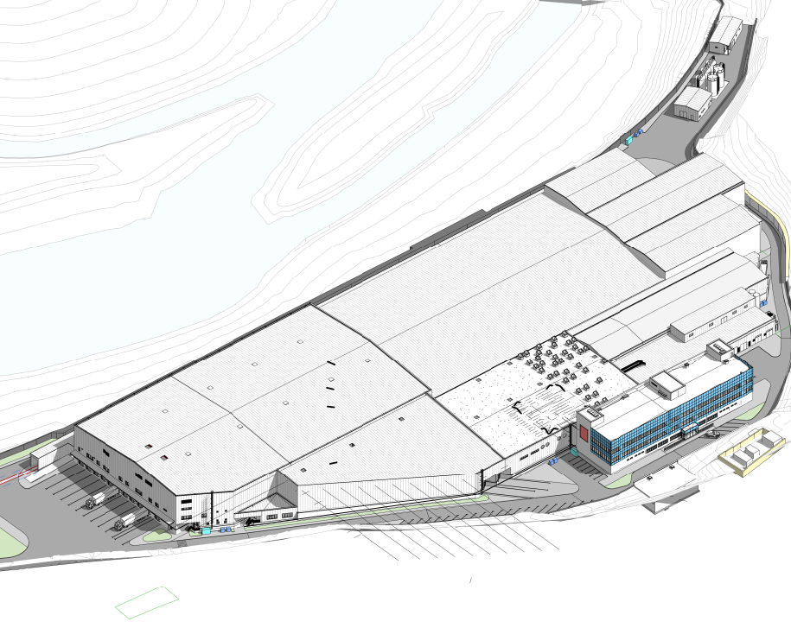  ტექნიკური დავალება  გზის და ტერიტორიის შიდა კომუნიკაციების მშენებლობა | პროექტის სახელწოდება  ბორჯომის №2 ქარხნის რეკონსტრუქციის პროექტი. ფაზა №2 გზის და ტერიტორიის შიდა კომუნიკაციების მშენებლობის სატენდერო დოკუმენტაციის პაკეტი.  IDS Borjomi LTD

სს „IDS Borjomi International“ ახორციელებს ნატურალური მინერალური წყლის გადამამუშავებელი ქარხნის რეკონსტრუქციას, რომელიც მოიცავს ტექნოლოგიურ შენობას, ენერგეტიკულ ცენტრს, საოფისე შენობას, საწყობს და სხვა ფუნქციურ ობიექტებს.
IDS არის საერთაშორისო წყლის მწარმოებელი კომპანია საქართველოდან, რომელიც ლიდერის პოზიციას იკავებს აღმოსავლეთ ევროპისა და ცენტრალური აზიის ბაზარზე, ასევე, აქტიურად ანვითარებს ახალ ბაზრებს.
კომპანიის მისიაა დაეხმაროს ადამიანებს ცხოვრებისეული მიზნების მიღწევასა და ჯანსაღი ცხოვრების წესის წარმართვაში ნტურალური წყლის, მინერალებისა და ფუნქციური ინგრედიენტების სასარგებლო თვისებების მეშვეობით.
კომპანიის ისტორია 1890 წლიდან იწყება, როდესაც აშენდა და ამოქმედდა ბორჯომის ჩამომსხმელი ქარხანა. დღეს კომპანია ყიდის 1,8 მილიარდ ლიტრზე მეტ წყალს 40+ ქვეყანაში, სადაც 4500-ზე მეტი პროფესიონალია დასაქმებული.
ქვემოთ მოცემულ დოკუმენტაციაში განსაზღვრულია მექანიკური სისტემების შეძენისა და დამონტაჟების ტექნიკურ დავალებას.
2. პროექტის აღწერა
საპროექტო ტერიტორია მდებარეობს ბორჯომის მუნიციპალიტეტში, სოფელ ყვიბისთან, 93 453 კვ.მ მიწის ნაკვეთზე (საკადასტრო კოდი: 64.22.04.012). პროექტი აერთიანებს ექსპლუატაციაში არსებულ სხვადასხვა ფუნქციონალურ შენობას და კიდევ რამდენიმე მშენებარე შენობას.
პროექტის ადგილზე განხორციელდა რამდენიმე შენობა-ნაგებობის დემონტაჟი, ხოლო თავად პროექტი მოიცავს შემდეგი შენობების მშენებლობას და რეკონსტრუქციას: ნედლეულის საწყობი, წყლის გამწმენდი ნაგებობა, ენერგეტიკული ცენტრი, მზა პროდუქციის საწყობი, ადმინისტრაციის შენობა, რკინიგზაში მომუშავეთა შენობა, საოფისე შენობა, პანდუსი და პლატფორმა, ჩამდინარე წყლების გამწმენდი ნაგებობა, სახანძრო სატუმბი სადგური, რეზერვუარი, სახიფათო და არასახიფათო ნარჩენების შესანახი ნაგებობები. პროექტი ასევე მოიცავს ქარხნის ტერიტორიაზე საინჟინრო ნაგებობების დაკავშირებას და ქარხნის ტერიტორიის განათებას.
B1, B2 და T1 შენობები უკვე აშენებულია და წარმოადგენს სენდვიჩ-პანელებისგან კონსტრუირებულ ნაგებობებს, რომლებიც მოწყობილია ლითონის ჩარჩოზე, ბეტონის საძირკველით. ასევე აშენდა რკინაბეტონის B3 შენობები, რომლებიც მოიცავს ქარხნის ფუნქციონირებისთვის საჭირო კომპლექსურ ტექნოლოგიებს.
დარჩენილი შენობები ისეა დაპროექტებული, რომ მათი აშენების შემდეგ ქარხანა მიიღებს საბოლოო სახეს და ტექნოლოგიურად სრულად იქნება გამართული.
შენობის ძირითადი სამშენებლო ბლოკები (B4 და B5) და რამდენიმე პატარა ბლოკი (B9, B10, B13 და T4) შედგება ბეტონის ბაზაზე აგებული ლითონის კონსტრუქციებისგან და დაფარულია C ან Z პროფილის სენდვიჩ-პანელებისა და სენდვიჩ-პანელების ქვეკონსტრუქციით.
ადმინისტრაციის შენობა (B6) და რამდენიმე დამატებითი ბლოკი (B7, B8 და T3) არის რკინაბეტონის კონსტრუქციები ბრტყელი სახურავით.
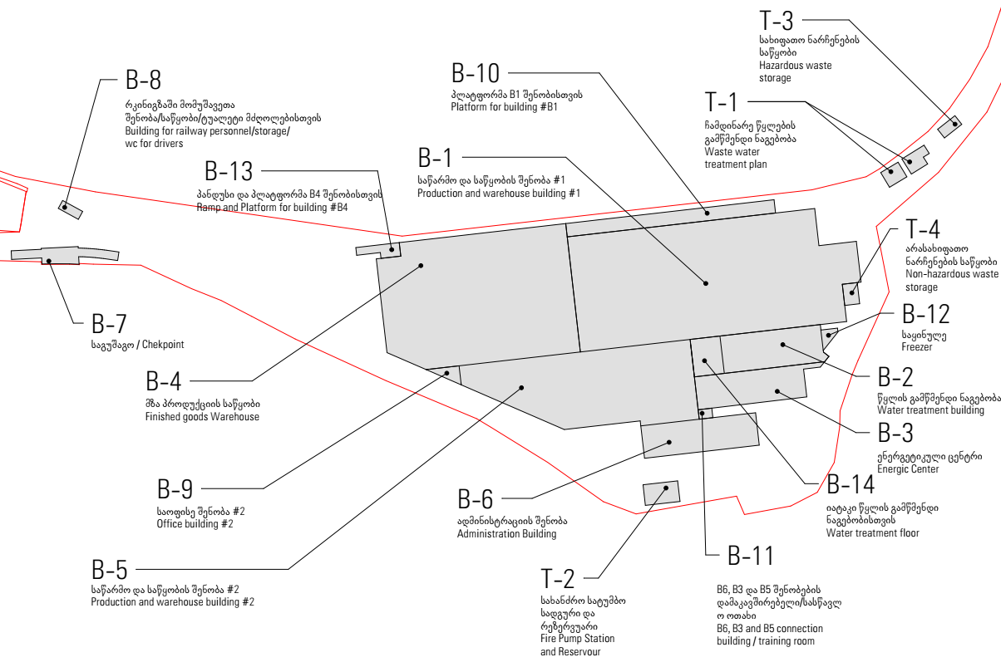

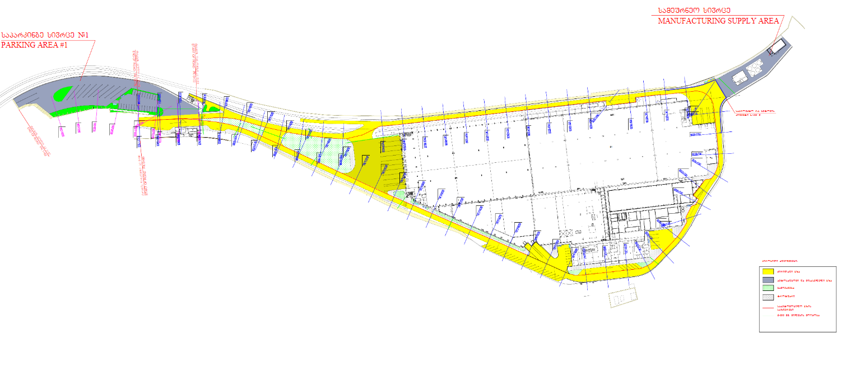

3. შესყიდვის ტიპი
1. გზის საფარის და ავტოსადგომების, ტროტუარების, ბეტონის ბორდიურებისა და მონოლითური რკინაბეტონის არხების მშენებლობა;
2. ტერიტორიის შიდა კომუნიკაციების (კანალიზაცია, წვიმის წყალი, სასმელი წყალი და სხვა დაკავშირებული სისტემები) მოწყობა
3. ტერიტორიის განათების სისტემის მოწყობა
ტენდერის მონაწილემ უნდა უზრუნველყოს როგორც რკინაბეტონის, ასევე ფიბრობეტონის კონსტრუქციებით გზის საფარის მშენებლობის ღირებულების მოწოდება (ცალკე ფაილში).

4. პროექტის ნახაზები
არქიტექტურული, კონსტრუქციული, ვერტიკალური, ტერიტორიის შიდა კომუნიკაციებისა და განათების საპროექტო დოკუმენტაცია (ნახაზები და სპეციფიკაციები) თანდართულია.
გთხოვთ, მიჰყევით ბმულს:

5. სამუშაოს სფერო და საბოლოო შედეგები
სამუშაოს საერთო ფარგლები მოიცავს, მაგრამ არა მხოლოდ, შემდეგს:

- გზის აღდგენა და შეკეთება (საჭიროების/მოთხოვნის შემთხვევაში);
- არსებული ბეტონის ფილის/ფილების დემონტაჟი და დასაწყობება შემდგომი გამოყენებისთვის;
- გრუნტის დამუშავება ექსკავატორით, გრუნტის ხელით დამუშავება, დატვირთვა და ტრანსპორტირება ნაგავსაყრელზე (თხრილებში არსებული გრუნტის ჩათვლით);
- რკინაბეტონის არხების მშენებლობა;
- სანიაღვრე ინფრასტრუქტურის ს მშენებლობა;
- მიწის ვაკისის დატკეპნა, საბაზისო ინერტული მასალების დაგება და დატკეპნა;
- გზის საფარის მოწყობა (ცემენტ-ბეტონის საფარი - B35, სისქე - 28 სმ, და ფიბრობეტონი );
- ავტოსადგომის მოწყობა;
- სეისმური და საკონტროლო ნაკერების მოწყობა;
- საკონტროლო ნაკერის შევსება შემავსებელი თოკითა და ბიტუმის მასტიკით;
- ადრე დემონტირებული რკინაბეტონის ფილების მონტაჟი (საჭიროების შემთხვევაში);
- ტროტუარების (ფილების) და ბეტონის ბორდიურების მშენებლობა;
- სტანდარტული პლასტმასის ამრეკლავი საგზაო ნიშნების დაყენება (საჭიროების შემთხვევაში);
- ბეტონის საძირკველში ჩამაგრებული ლითონის ბოძებზე საგზაო ნიშნების დამონტაჟება;
- ტერიტორიის სანიაღვრე სისტემის მოწყობა
- ტერიტორიის საკანალიზაციო სისტემის მოწყობა
- ტერიტორიის განათების სისტემის მოწყობა
- ტერიტორიის წყლით მომარაგების სისტემა
- ტექნიკური წყლის სანიაღვრე სისტემა

შენიშვნა:
1. ყველა მითითებული სამუშაო უნდა მოიცავდეს ყველა იმ სამუშაო ძალას, ხელსაწყოებს, აღჭურვილობას, მასალებს, ტრანსპორტს და სხვ. უზრუნველყოფას, რაც აუცილებელია კონტრაქტორის მიერ სამუშაოს დასრულებისთვის, დამკვეთის მოთხოვნების დაკმაყოფილებისთვის.

2. იქიდან გამომდინარე, რომ გზის მშენებლობა განხორციელდება აქტიურად მოქმედი საწარმოს ტერიტორიაზე, სამშენებლო სამუშაოების განრიგი მკაცრად უნდა იყოს შეთანხმებული დამსაქმებელთან და შეიძლება შეიცვალოს მისი მოთხოვნით.
3. ასევე აუცილებელია დამკვეთთან წინასწარ შეთანხმებული იქნას არამარტო სამუშაო გრაფიკი არამედ სამუშაოების მიმდინარეობა მოსაწყობი გზის სექციების მიხედვით ( გამშვები პუნქტის სექცია, მტკვრისპირა სექცია, გადაკვეთა სარკინიგზო ხაზთან, სექცია საოფისე შენობასთან და.ა.შ)

კონტრაქტორი ვალდებულია:
- შეასრულოს სამუშაოები კეთილსინდისიერად და კომპეტენტურად.
- დაამთავროს სამუშაოები სრული მოცულობით, დამკვეთის მოთხოვნების შესაბამისად და შეასრულოს დამკვეთის პროექტი და მითითებები.
- წინადადებების გაგზავნამდე, მოახდინოს სამშენებლო ობიექტის დეტალური დათვალიერება, რათა ადგილზე გაეცნოს არსებულ პირობებს, რამაც შეიძლება გავლენა მოახდინოს წარმოდგენილ წინადადებებზე. მოსალოდნელია, რომ პოტენციურმა პრეტენდენტებმა თავად დაგეგმონ ადგილზე ვიზიტი, საკუთარი ხარჯებით. IDS Borjomi არ მიიღებს რაიმე პრეტენზიას შერჩეული კონტრაქტორის მხრიდან იმის გამო, რომ მან არ იცოდა ან ვერ შეძლო სათანადოდ შეეფასებინა სამშენებლო ადგილის მდგომარეობა და მოწოდებული სერვისების მოთხოვნები. კითხვები უნდა წარედგინოს IDS ბორჯომს წერილობით, შეთავაზების მოთხოვნის (RFP) ფარგლებში მოწოდებული ინსტრუქციის მიხედვით.
- დარწმუნდეს, რომ ნახაზები, სპეციფიკაციები და ჩამონათვალი დეტალურად აღწერს სამუშაოს მოთხოვნებს და მოიცავს ყველა სისტემას მასალების, აღჭურვილობისა და მარაგების თვალსაზრისით სამუშაოს სწორად შესასრულებლად.
- პოტენციურმა ქვეკონტრაქტორმა თავად უნდა განსაზღვროს მოსამზადებელი სამუშოების მოცულობები რომელიც არ არის მოცემული საპროექტო დოკუმნეტაციაში თუმცა მისი შესრულება აუცილებელია იმისთვის რომ შეასრულოს საკონტრაქტო ვალდებულება (დროებითი ინფრასტრუქტურა, დასასაწყობებელი ზონები, დროებითი გზები, ძველი ინფრაქტრუქტურის ნაწილების დემონტაჟი რომლებიც ხელს უშლის პროექტის განხორციელებას)
6. კონტრაქტორის პასუხისმგებლობა მოიცავს, მაგრამ არ შემოიფარგლება შემდეგით:
ძირითადი მოთხოვნები:
- ტრანსპორტირება და შესაბამისი ნებართვები, აღჭურვილობის, მანქანებისა და მასალების დროებითი შენახვა და დაზღვევა წარმოადგენს კონტრაქტორის პასუხისმგებლობას. კონტრაქტორი ვალდებულია განახორციელოს მასალების, აღჭურვილობის შემოწმება პროექტის ობიექტზე მისვლისთანავე;
- კონტრაქტორმა უნდა შექმნას შესაბამისი ინსპექტირების სისტემა, რომელიც შეიცავს მოვალეობების საკონტროლო ცხრილებს, რათა უზრუნველყოს წინასწარ განსაზღვრული ვალდებულებების, შესრულება თავისი თანამშრომლების მიერ. ნებისმიერი ნაკლოვანება და/ან შეუსაბამო პირობები, რომელიც მითითებლი იქნება ინსპექტირების მსვლელობისას, დროულად უნდა გამოსწორდეს და გაუმჯობესდეს; ნებისმიერი მდგომარეობის შესახებ, რომელიც არის კონტრაქტორის პასუხისმგებლობის მიღმა, უნდა ეცნობოს IDS ბორჯომის წარმომადგენელს ადგილზე.
- სავალდებულოა, რომ ყველა მასალა შეესაბამებოდეს BOQ -ში და ნახაზებში მითითებულ სპეციფიკაციებს/სტანდარტებს. ყველა მასალა უნდა ექვემდებარებოდეს ხარისხის კონტროლს და სერტიფიცირებას, დამკვეთის მიერ დანიშნული პერსონალის მიერ, აღნიშნული მასალების გამოყენებამდე. ნებისმიერი ცვლილება სპეციფიკაციაში უნდა იყოს განხილული და დადასტურებული დამკვეთის და მისი წარმომადგენლის მიერ.
- ყველა მანქანა-დანადგარი და მოწყობილობა უნდა იყოს გამართული, კარგ ტექნიკურ მდგომარეობაში და უნდა ჰქონდეს IDS HSE-ს მიერ მოთხოვნილი შესაბამისი სერთიფიკატები.
- გამარჯვებულ კონტრაქტორს მოეთხოვება დაიცვას ყველა საჭირო და აუცილებელ სამუშაო პროცესის მოთხოვნა (როგორიცაა უბნის კვლევა და სამოქმედო გეგმების მომზადება, ფარული სამუშაოების აქტის მომზადება, მეთოდური ინსტრუქციები, ლოგისტიკური გეგმა, შრომის დაცვის გეგმა, აწყობის ნახაზები და ა.შ.).

ტექნიკური მოთხოვნები:

- მიწაყრილის, მიწის ვაკისის და გზის დაგების სამუშაოებისთვის, დამხმარე ფენის ან დასრულებული ფენის მოწყობა იმავე ან სხვა მასალისგან, უნდა გაგრძელდეს მხოლოდ დამკვეთისგან ნებართვის მიღების შემდეგ და ლაბორატორიული (სერტიფიცირებული) ტესტების შედეგების საფუძველზე. დამკვეთისგან ანალოგიური ნებართვა უნდა იყოს მიღებული, სამუშაოს ყველა სხვა ელემენტთან მიმართებით, მშენებლობის შემდეგ ეტაპზე გადასვლამდე.
- კონტრაქტორი ვალდებულია შეიტანოს ცვლილებები სამუშაო პროცედურაში, თუ ეს საჭიროდ ჩაითვლება დამკვეთის (მისი წარმომადგენლის) მიერ, შემოწმების პროცესიდან გამომდინარე. მოთხოვნილ ხარისხთან შეუსაბამო სამუშაოები უნდა გამოსწორდეს/გადაკეთდეს კონტრაქტორის მიერ მისი ხარჯებით, ასევე დეფექტური სამუშაოები უნდა გამოსწორდეს სამუშაო ადგილზე კონტრაქტორის მიერ მისი ხარჯებით.
- გრუნტის/ნიადაგის ნარევების, ფხვიერი მასალების და ნარევების, აგრეგატების, კერნების და ა.შ. სინჯების შესამოწმებლად, საჭირო რაოდენობისა და ფორმის ნიმუშები დამკვეთს უნდა მიაწოდოს კონტრაქტორმა საკუთარი ხარჯებით.
- ცემენტის და ბეტონის სამშენებლო მოედანზე შესამოწმებლად მშენებლობის დროს, ნიმუშების, სინჯების მიწოდებას, ტესტირებას და გამოცდის შედეგების მიწოდების ორგანიზება უნდა უზრუნველყოს კონტრაქტორმა საკუთარი ხარჯებით.
- მასალების სინჯის აღების და ტესტირების მეთოდი უნდა შეესაბამებოდეს „გზის მშენებლობის ხარისხის კონტროლის“ მოთხოვნებს და წინამდებარე ტექნიკურ დავალებას. სინჯის აღების და ტესტირების პროცედურა დამტკიცემული უნდა იქნას დამკვეთის მიერ და მისი გადაწყვეტილება საბოლოო და სავალდებულოა კონტრაქტორისთვის.
- გზის სამშენებლო მასალები დამტკიცებული უნდა იქნას დამკვეთის მიერ
- გზის საფარის მოსაწყობად მასალების მიწოდება უნდა მოხდეს დამკვეთის მიერ დამტკიცებული კარიერებიდან, კონტრაქტორის მიერ შეთავაზებული მომწოდებლების სიიდან. წყაროდან მასალების უწყვეტი მიწოდების ორგანიზებაზე პასუხისმგებლობა ეკისრება კონტრაქტორს.
- ექსკავატორის ან ნებიემიერი აღჭურვილობის გამოყენების დროს ხმაურის, ვიბრაციის, მთვრის დონეები ისევე როგორც აირის დაბინძურების დონე არ უნდა აღემატებოდეს GOST 12.1.003-83, GOST 12.1.012-78, GOST 12.1.005-76 სტანდარტებში გაწერილ დასაშვებ დონეებს.
- პროექტის აღსრულებისთვის საჭირო მექანიზმები უნდა შეესაბამებოდეს პროექტის ფარგლებში განსახორციელებელი სამუშაოების ტექნოლოგიურ შინაარს, მაშტაბს და სამშენებლო მოედნის კონდიციებს..
- პროექტის აღსრულებისთვის საჭირო მექანიზმები აღწურვილი უნდა იყოს უსაფრთხოების აღჭურვილობით რომელიც საჭიროა პერსონალის საფრთხის აცილებისთვის.
- მექანიზმების ტექნიკური მონიტორინგი უნდა განხორციელდეს შემდეგი ნორმატიული დოკუმენტების მიხედვით GOST 25646-83, GOST 12.1.012-78, GOST 12.1.023-80, ან GOST 12.4.095-80, , GOST 12.1.004-76, GOST 12.1.005-76.
- ახალი ბეტონის ან ბოჭკოვანი ბეტონის გზის მშენებლობა უნდა შეესაბამებოდეს საქართველოს და ევროკავშირის ტექნიკურ სტანდარტებს: ISSN 1747-6518 - გზის მშენებლობა; EN-13036-4 „გზის საფარი“; SNiP 3.06.03-85; SP 78.13330.2012; GOST 26633-2012; GOST 3344-83, SNiP 3.06.04-91, VSN 24-88, SNiP 2.04.02-84, SNiP 2.04.03-85, SP 32.13330.2018.

7. სამუშაოს ფარგლები/შენობების/ტერიტორიის მოვლა

- სამუშაო უნდა მოიცავდეს ყველა სამუშაოს, ზედამხედველობის ჩათვლით და ყველა მასალას, რომელიც საჭიროა სრული მონტაჟისთვის და აგრეთვე, ისეთ ტესტირებებს, კორექტირებებს და ექსპლუატაციაში გაშვებას, რაც შეიძლება მოითხოვოს დამკვეთმა. ტერმინი „სრული მონტაჟი“ ნიშნავს არა მხოლოდ მასალების და აღჭურვილობის ძირითად ელემენტებს, რომლებიც მითითებულია სპეციფიკაციებში, არამედ ასევე ყველა სხვა კომპონენტს, რომელიც აუცილებელია ინსტალაციის სრული და დამაკმაყოფილებელი დასრულებისთვის, მისი ყველა ხარჯით, მიუხედავად იმისა, იყო თუ არა ისინი კონკრეტულად მითითებული სატენდერო დოკუმენტაციაში ამ ხელშეკრულებასთან დაკავშირებით.
- სამუშაო გულისხმობს „სრულყოფილ“ პროექტს. ნებისმიერი ელემენტი, რომელიც საჭიროა პროექტის დასასრულებლად, მაგრამ უნებურად გამოტოვებულია სატენდერო დოკუმენტაციაში უნდა დასრულდეს მითითებული განფასების ფარგლებში.
- კონტრაქტორმა უნდა გამოიჩინოს სიფრთხილე სხვადასხვა აღჭურვილობისა და კომპონენტების დამუშავებისა და დამონტაჟებისას, რათა თავიდან აიცილოს შენობებისა და ტერიტორიების დაზიანება.
- ის პასუხისმგებელია ყველა დაზიანების შეკეთებასა და პირვანდელი სახით აღდგენაზე საკუთარი ხარჯებით.
- სამუშაოს შესრულებისას და მისი დასრულებისთანავე, საკუთარი ხარჯებით, სამუშაოს შესრულების ადგილიდან გაიტანოს ყველა არასასურველი და არასაჭირო მასალა, რომელიც დარჩება მშენებლობიდან.

8. შესაბამისობა საქართველოში მოქმედ რეგულაციებთან და კანონმდებლობასთან, ევროკავშირის დირექტივებსა და სტანდარტებთან.

- ყველა სამუშაო უნდა განხორციელდეს ამ სპეციფიკაციით გათვალისწინებული სამუშაოებისთვის შესაბამისი როგორც საკანონმდებლო რეგულაციების, ასევე ევროკავშირის დადგენილი სტანდარტების შესაბამისად,
- არაფერი ამ სპეციფიკაციაში არ უნდა იქნას გაგებული, იმგვარად, რომ წარმატებული პრეტენდენტი თავისუფლდება პასუხისმგებლობისგან პროექტირებაზე, ყველა აქსესუარით აღჭურვილობის დიზაინზე, წარმოებასა და დამონტაჟებაზე მოქმედი ნორმატიული და უსაფრთხოების წესების შესაბამისად.
- წარმატებული პრეტენდენტი ვალდებულია უზრუნველყოს უსაფრთხოების წესების მარეგულირებელი დებულებებისა და უსაფრთხოების კოდექსის უწყებრივი მოთხოვნების დაცვა პრეტენდენტის სამუშაოებზე დასაქმებულების შრომასთან დაკავშირებით.
- უსაფრთხოების ასეთი მოთხოვნების შეუსრულებლობა გამოიწვევს პრეტენდენტის 500 აშშ დოლარით დაჯარიმებას, ყოველი ასეთი გადაცდომისთვის. გარდა ამისა, დამკვეთს უფლება ექნება პრეტენდენტის ხარჯზე მიიღოს ზომები უსაფრთხოების მოთხოვნების შესასრულებლად და მისგან ამოიღოს ეს ხარჯები.

9. გარანტია
- ყველა სამშენებლო სამუშაოს უნდა ჰქონდეს გარანტია დამკვეთის მიერ მიღების დღიდან 36 თვის განმავლობაში.
- გზის საფარის სასიცოცხლო ვადა 30 წელია.

10. გადახდის პირობები

- ავანსი - ხელშეკრულების ღირებულების 20%.
- ხელშეკრულების დარჩენილი ღირებულება გადაიხდება ყოველთვიურად IPC (შუალედური გადახდის სერტიფიკატი) თანხის საფუძველზე.
- დაკავების თანხა: ხარისხის გარანტია შეადგენს ხელშეკრულების ღირებულების 5%. წინასწარ გადახდილი თანხა დაბრუნდება ხელშეკრულებით გათვალისწინებული საგარანტიო ვადის გასვლისას (დამკვეთის მიერ მიღების დღიდან 36 თვე).
- IPC (შუალედური გადახდის სერტიფიკატი) დამკვეთის მხრიდან დადასტურდება მხოლოდ შემსრულებლის მხრიდან სრული დოკუმენტაციის მიღების შემგომ. (დაფარული აქტი, ტესტირების ოქმი, საშემსრულებლო ნახაზები და. ა. შ)
- ყოველი IPC -იდან პროპორციულად გამოიქვითება ავანსი და დაკავების თანხა

11. პერიოდის დასასრული:

სატენდერო დოკუმენტაციაში მითითებული დასრულების ვადა შეადგენს დაახლოებით 8 (რვა) თვეს და განკუთვნილია დაგეგმვის, მიწოდების, მონტაჟის, ტესტირების, ექსპლუატაციაში შესვლისა და მომხმარებლისთვის მთელი სისტემის გადაცემისთვის.

12. ფინანსური და სამართლებრივი მოთხოვნები

- კონტრაქტორი ვალდებულია უზრუნველყოს წინასწარი გადახდის გამოუხმობი და უპირობო საბანკო გარანტია, რომელიც უნდა იყოს კონტრაქტორის მიერ მოთხოვნილი წინასწარი გადახდის ტოლი (გარანტია უნდა იყოს წარმოდგენილი პირველი კლასის საერთაშორისო ან წამყვანი ქართული ბანკის მიერ). გარანტია უნდა ფარავდეს კონტრაქტორის მიერ საქონლის მიწოდებამდე მისი ყველა ვალდებულების შეუსრულებლობის ან არასათანადო შესრულების რისკებს, მათ შორის, მაგრამ არ შემოიფარგლება პროექტის, წარმოების და მიწოდების გრაფიკის, საქონლის ხარისხისა და სხვა ვალდებულებების ჩათვლით;
- კონტრაქტორი ვალდებულია წარმოადგინოს გამოუხმობი და უპირობო გარანტია ხელშეკრულების მთლიანი ღირებულების 10%-ის ოდენობით (გარანტია უნდა იყოს წარმოდგენილი პირველი კლასის საერთაშორისო ან წამყვანი ქართული ბანკის მიერ), რომელიც მოიცავს შეუსრულებლობის ან კონტრაქტორის მიერ ხელშეკრულების დასრულებამდე ყველა ვალდებულების არაჯეროვნად შესრულების რისკებს;
- კონტრაქტორმა უნდა წარმოადგინოს ცნობა ადგილობრივი ფინანსური მარეგულირებელი ორგანოსგან, რომ ორგანიზაციას არ აქვს დაუფარავი ვალდებულებები სახელმწიფო ბიუჯეტის წინაშე;
- კონტრაქტორმა უნდა წარმოადგინოს ცნობა ადგილობრივი მარეგულირებელი ორგანოსგან/სასამართლოსგან, რომ მის მიმართ არ არსებობს ღია სამართალწარმოება, რამაც შეიძლება მომავალში პრობლემები შეუქმნას ხელშეკრულების აღსრულებას;
- კონტრაქტორმა უნდა წარმოადგინოს ტენდერში მონაწილე კომპანიის საკუთრების დამადასტურებელი დოკუმენტი სახელმწიფო რეესტრიდან;

13. საკვალიფიკაციო მოთხოვნები

- ბოლო 4 წლის განმავლობაში მთლიანი ბრუნვა მინიმუმ 15 მილიონი ლარი;
- კონტრაქტორს უნდა ჰქონდეს 7 (შვიდი) წლიანი გამოცდილება გზების და საგზაო კომუნიკაციების მშენებლობაში (კანალიზაცია, წვიმის წყალი, წყალმომარაგება და სხვა).
- კონტრაქტორს უნდა ჰქონდეს სულ მცირე 10 (ათი) მსგავსი პროექტის წარმატებით დასრულების გამოცდილება, როგორც ტენდერის მონაწილე პირველად კონტრაქტორს

